Zadania na cały tydzień
- Przeczytaj uważnie, przyjrzyj się ilustracjom właściwe je podpisz:
ZBLIŻA SIĘ LATO. LATEM ŚWIECI SŁOŃCE I JEST BARDZO GORĄCO. WKŁADAMY SUKIENKI, KRTÓTKIE SPODENKI I KOSZULKI Z KRÓTKIMI RĘKAWAMI ORAZ KLAPKI I SANDAŁY. CHRONIMY NASZE CIAŁO PRZED PALĄCYM SŁOŃCEM, WKŁADAJĄC CZAPKI Z DASZKIEM, KAPELUSZE O PKILARY PRZEZCIWSŁONECZNE. ODSŁONIĘTE CIAŁO SMORUJEMY KREMEM OCHRONYM.

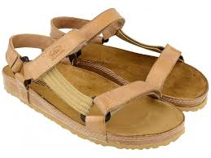………………………………………..
………………………………………..
………………………………….
…………………………………
…………………………………..
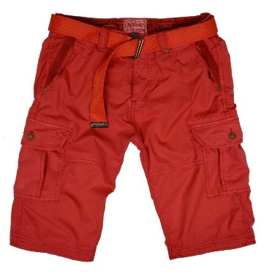 ……………………………………..

- Z podanych wyrazów ułóż zdania:

słońce. Latem świeci
pada Zimą śnieg.
w jeziorze. Latem kąpiemy się
ze lepimy śniegu bałwana. Zimą

- Uzupełnij tabelę: dopasuj nazwy części garderoby do odpowiedniej pory roku:
Lato | Zima
szalik, klapki, kozaki, czapka z daszkiem, rękawiczki, strój kąpielowy, ciepłe skarpety, bluza z polaru, krótkie spodenki, kurtka, kapelusz słomkowy, okulary przeciwsłoneczne,

- Zapraszam na lekcję o muzyce do filharmonii
https://www.youtube.com/watch?v=nj4zpTH11Gk

- Policz (możesz korzystać z liczydła)
https://www.matzoo.pl/klasa2/odejmowanie-dziesiatek-od-roznych-liczb_7_24
https://www.matzoo.pl/klasa2/dodawanie-z-przekraczaniem-progu-dziesiatkowego_7_10
https://www.matzoo.pl/klasa2/45

